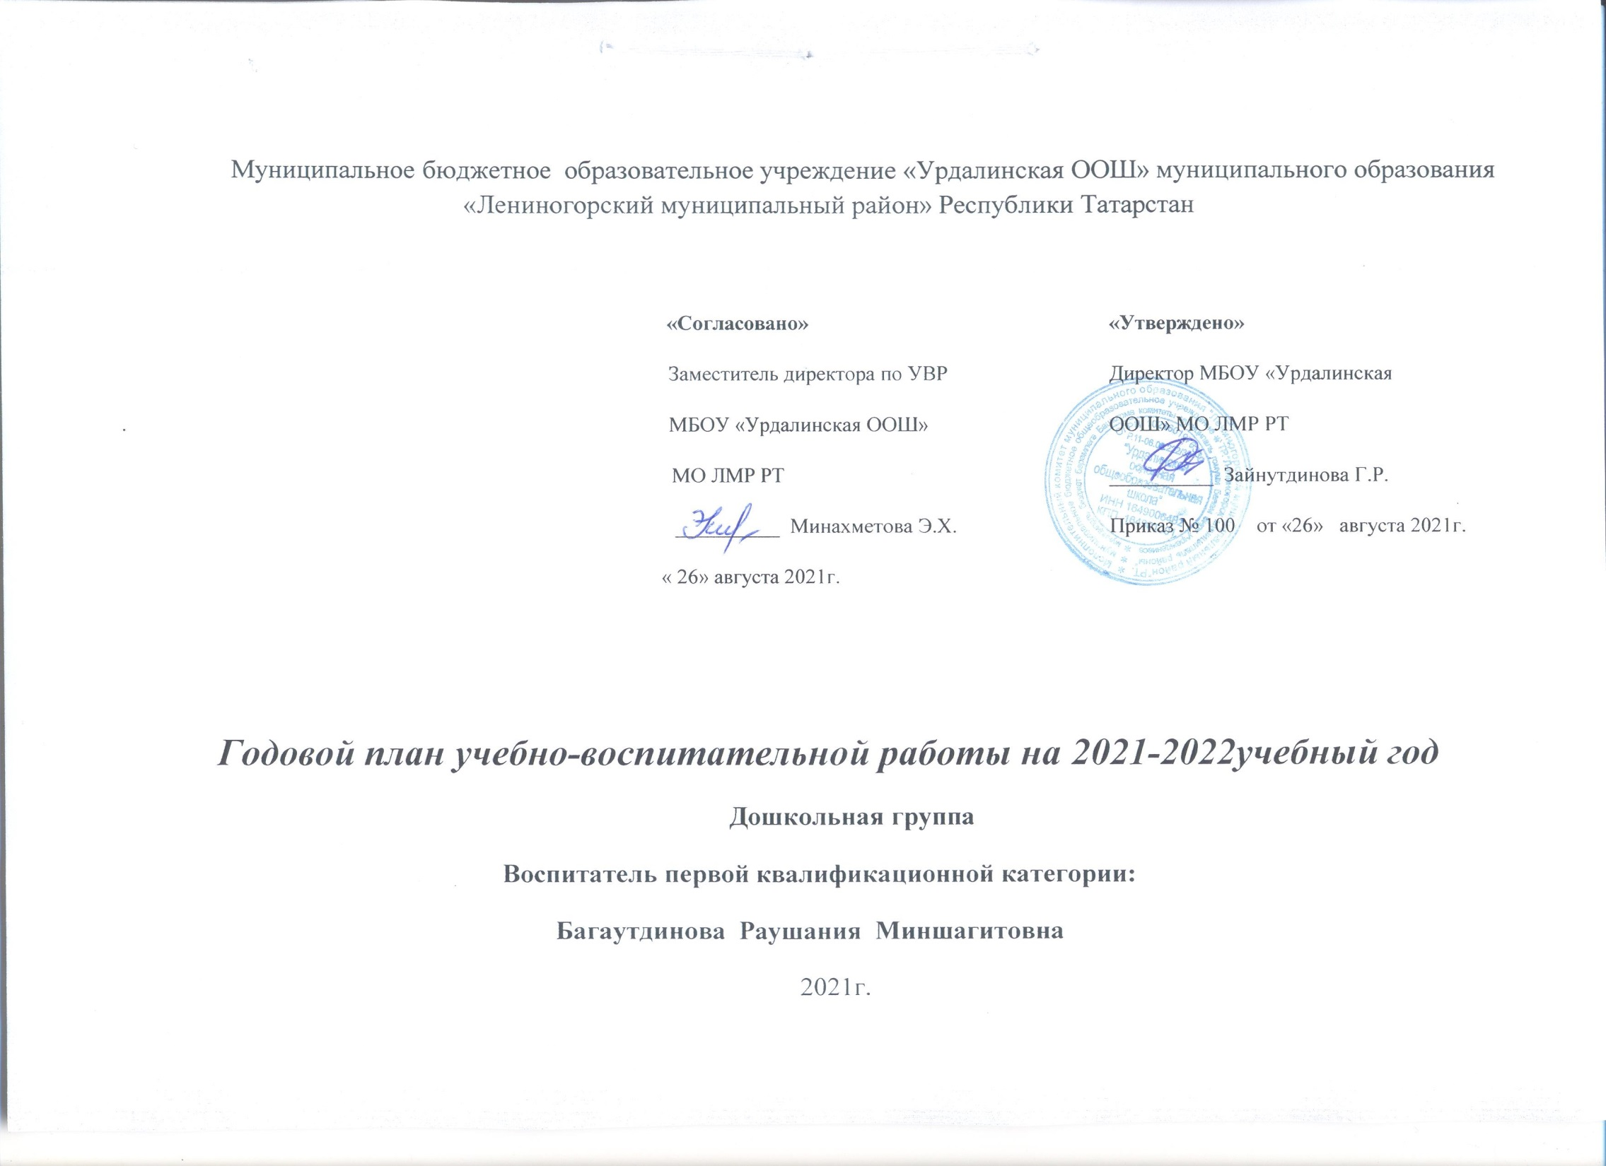

Муниципальное бюджетное образовательное учреждение «Урдалинская ООШ» муниципального образования «Лениногорский муниципальный район» Республики Татарстан работает в соответствии с лицензией на право осуществления образовательной деятельности.
Дошкольная группа находится в здании школы.
Режим работы: с 7.00-17.30, пятидневная рабочая неделя, с 10,5 часовым пребыванием детей.
Функционирует: 1 разновозрастная группа общеразвивающей направленности.
Количество детей: 2
Количество педагогов: 1 (1-воспитатель)
В дошкольной группе создана необходимая материальная база и условия для учебной и воспитательной работы, накоплен и продолжает накапливаться опыт воспитательно-образовательной работы, позволяющий заложить фундамент знаний воспитанников. Групповая комната оборудована необходимой мебелью, мягким инвентарем. При оформлении групповой комнаты работники детского сада исходят из требований безопасности для здоровья детей используемого материала, а также характера воспитательно-образовательной модели, которая лежит в основе планирования и оборудования группы.
Имеются технические средства: ноутбук, проектор, достаточное количество методической литературы и учебно-наглядных пособий для обеспечения воспитательно-образовательного процесса в дошкольной группе.
Групповая комната и спальная отделены друг от друга. Имеется участок оснащенный оборудованием для двигательной активности, игр, занятий и отдыха детей. На территории имеются цветники.
Педагог повышает свой профессиональный уровень через посещения ММО, курсы повышения квалификации, самообразование, приобретают и изучают новинки методической литературы.
Сведения о кадровом составе и профессиональной компетентности педагогов
ФИ О | Должность | Образ-ие | Стаж | Курсы | Аттест. | Категория
Багаутдинова Р.М. | Воспитатель | высшее | 33 | 2019 | 2019 | 1-я

Анализ работы дошкольной группы за 2020 – 2021 учебный год

Прошедший год стал очередным шагом в развитии дошкольной группы. Воспитательно-образовательная работа строилась согласно годового плана. В 2020-2021 учебном году перед коллективом была поставлена цель: реолизовать ФГОС и УМК (обучение детей русскому языку в ДОУ) «Изучаем русский язык» С.М. Гаффаровой
Для достижения этой цели были сформированы следующие задачи:
1.Охрана и укрепление физического здоровья, осуществление единого подхода в обучении детей здоровому образу жизни, формирование культурно-гигиенических навыков.
2. Развитие диалогической речи детей через формирование умения общения со сверстниками и организацию личностно-ориентированного развивающих занятий с детьми.
3. Формировать творческую личность ребёнка через различные виды детской деятельности на основе национальной культуры, традиции и обычаев.
Вышеперечисленные задачи реализовывались педагогу согласно учебному плану дошкольной группы, в соответствие с «Основной общеобразовательной программой ».
Дошкольную группу посещают дети из 2 семей, из них полная семья: 1, неполная: 1. Коллектив старается строить работу с родителями так, чтобы они были заинтересованы в успехах своих детей и всячески старались помочь в создании необходимых для этого условий. Для родителей была проведена просветительская работа по внедрению ФГОС и УМК. Для этого создан уголок для изучения родителей с детьми русскому языку, проведены консультации на темы «Обучение русскому языку: проблемы и пути решения», «Сенсорное воспитание», «Ознакомление с окружающим», «Правила обучения детей русскому языку дома для родителей», «Обучение дошкольников правилам дорожного движения в семье», «Готовим детей к школе. Что это значит?». На родительских собраниях решались вопросы здорового образа жизни; о поведении детей и родителей на дорогах, о технике безопасности в зимний и весенний период и во время летних каникул, и т.д.
Так же проводились различные мероприятия, организованные с детьми в учреждении детского. С большим успехом провели Новогодний утренник, праздники с участием родителей «День Защитников Отечества» и «8 марта!», «День родного языка», «День рождения великого татарского поэта Г. Тукая». Участие в мероприятии организованное в честь Дня Победы в ВОВ, показали важность и значимость патриотического воспитания, большой интерес к данной тематике, и выпускной утренник для будущих первоклассников. Коллектив детского сада в течение года принял участие в конкурсах «Волшебный мир сказок и стихов Г.Тукая», «Дети рисуют Победу», «Радуга талантов», «Большое космическое путешествие». Воспитатель в 2019 году прошла курсы повышения по ФГОС.
Дошкольная группа является начальной степенью общеобразовательной школы. С 3-х летнего возраста дети обучаются по программе, где указаны задачи обучения, программа усложняется с возрастом детей и конечный результат - это показатель уровня готовности детей к школе. Педагогический коллектив детского сада поддерживает тесную связь с учителями начальных классов школы. Учителя начальных классов являются частными гостями на занятиях, родительских собраниях, педагогических советах. Особое внимание уделяется изучению готовности дошкольников к поступлению в школу. 2 раза в год проводится тестирование детей, начало учебного года и конец учебного года, выделяются сильные и слабые стороны дошкольников. По результатам мониторинга готовности выпускников к школе наш воспитанник показал высокий уровень готовности. Желание идти в школу основано на адекватном представлении о ней. Вся работа строится на основе плана преемственности в работе дошкольной группы и школы.

Мониторинг образовательного процесса в 2020 – 2021 учебном году

Мониторинг детского развития в 2020 – 2021 учебном году

Вывод. Сравнительный анализ результатов мониторинга в начале и в конце учебного года показывает рост усвоения программного материала детьми, т.е. прослеживается положительная динамика развития ребенка по всем видам деятельности. В основном показатели выполнения программы лежат в пределах среднего уровня. Таким образом, образовательная деятельность в дошкольной группы реализуется на достаточном уровне, но существует пробелы с уровнем качества усвоения образовательных областей, «Развитие речи», «Коммуникация».
Сравнительный анализ результативности освоения детьми программы дошкольного образования по сравнению с предыдущими годами.
Учебный год | Кол-во детей | Уровень освоения программы
Учебный год | Кол-во детей | Высокий % | Средний % | Низкий %
2018-2019 | 6 | 40,70 | 23 | 0
2019-2020 | 6 | 38.5 | 36 | 0
2020-2021 | 4 | 39.5 | 37.1 | 0

Вывод: деятельность коллектива дошкольной группы в течение 2020-2021 уч. год была разнообразной. Достигнутые результаты работы в целом, соответствует поставленным в начале учебного года целям и задачам, и удовлетворяют коллектив.

Задачи на новый 2021 – 2022 учебный год

1. Охрана жизни и здоровья детей, развивать психические и физические качества в соответствии с возрастными и индивидуальными особенностями детей.
2. Создать условия в ДОУ в соответствии с ФГОС дошкольного образования, также обучения детей русскому языку (УМК), по программе «Изучаем русский язык» С.М. Гаффаровой с целью обеспечения равенства возможностей для каждого ребенка в получении качественного дошкольного образования.
3. Воспитание любви к различным видам искусства, развитие художественного вкуса.

4. Формирование навыков учебной деятельности, развитие познавательных интересов детей.
Сентябрь
Педсовет | Консультация | Контроль | Повышение педагогического мастерства | Работа с родителями | Взаимодействие со школой | Выставки | Праздники, открытые мероприятия | Методическая работа | Административно  -хозяйственная работа
Готовность МБДОУ к новому учебному году  1.Анализ готовности к новому учебному году. Зайнутдинова Г.Р.  2. Ознакомление с новым годовым планом на 2021-2022 учебный год. | Адапатация детей младшего дошкольного возраста в ДОУ.  “Ознакомление с окружающим” | Готовность группы к новому учебному году. | Участие в районных семинарах и методических объединениях. | Сбор сведений о родителях. Заседание родительского комитета. “Развитие речи”- доклад для родителей. Анкетирование родителей. Тема: “Ваши взаимоотношения с детьми” | Посещение праздника посвящённый дню знаний. | «Мы работаем по ФГОС». (папка-передвижка) | Открытое мероприятие на тему “Я талантлив”  Праздник урожая “Осенний бал” | Обновление родительского уголка, комплексно-тематических и перспективных планов.  Внедрение ФГОС ДО | Разработка нормативных документов,локальных актов,инструкций. Осенние работы на участке, готовность к отпительному сезону

Октябрь

Педсовет | Консультация | Контроль | Повышение педагогического мастерства | Работа с родителями | Взаимодействие со школой | Выставки | Праздники, открытые мероприятия | Методическая работа | Административно  -хозяйственная работа
План реализации УМК | “Особенности речи детей 2-3 лет” | Контроль за выполнением режимных моментов | Участие в районных семинарах и методических объединениях. | Анкетирование родителей,посвячщенная здоровому образу жизни. | Экскурсия в школу:начальные классы. | Рисунки по осенней тематике. «Произведения А.Алиша». рисунки детей | Участие в мероприятии “День пожилых людей” | Пополнение сайта новыми материалами | Инвентаризация в ДОУ. Утепление окон и дверных проёмов.

Ноябрь
Педсовет | Консультация | Контроль | Повышение педагогического мастерства | Работа с родителями | Взаимодействие со школой | Выставки | Праздники, открытые мероприятия | Методическая работа | Административно  -хозяйственная работа
Историко-культурное наследие татарского народа | “Подвижная игра, как средство физического, нравственного, духовного здоровья и гармонии”. |  |  | Оформление фотоальбома  “Семьи наших воспитанников” | Посещение учителя начальных классов занятия в ДОУ. | Посещение выставки в школьном музее. | Проведение праздника “День матери” | Национальные обычаи и традиции родного края (сбор наглядных материалов) | Проверка санитарного состояния группы

Декабрь
Педсовет | Консультация | Контроль | Повышение педагогического мастерства | Работа с родителями | Взаимодействие со школой | Выставки | Праздники, открытые мероприятия | Методическая работа | Административно  -хозяйственная работа
 | Инструктаж по безопасному проведению новогодних мероприятий. “ Почему дети разные” |  | Участие в интернет-конкурсах. | Привлечь родителей к участию проведения новогоднего утренника. Родительское собрание  “Острые инфекционные заболевания верхних дыхательных путей ангина” . Памятка для родителей “Чаще читайте детям”.”Безопастность ребенка в Новогодние каникулы”. | Посещение школы во время новогодних мероприятий | Конкурс рисунков «Новый год». | “Хуш киләсең яңа ел” күңел ачу кичәсе. | Пополнение и обновление методических папок. | Составление графика круглосуточного дежурства во время новогодних праздников и выходных дней, оформление группы к новому году

Январь

Педсовет | Консультация | Контроль | Повышение педагогического мастерства | Работа с родителями | Взаимодействие со школой | Выставки | Праздники, открытые мероприятия | Методическая работа | Административно  -хозяйственная работа
 | “Как приучить детей к самостоятельности” | Контроль за выполнен ем оздоровительных мероприятий | Участие в районных семинарах и методических объединениях. | Памятка: “Первая помощь при обморожениях”.Буклет: “Рекомендации родителям о ПДД”. Анкетирование “Взаимодействие детского сада и семьи”. | “Зимние забавы” спортивные соревнования в школе и ДОУ с первоклассниками | Конкурс рисунков «Новогодние впечатления». | “Зимние забавы” спортивные соревнования в школе и ДОУ с первоклассниками. | Пополнение и обновление национального уголка | Расчистка участка от снега

Февраль

Педсовет | Консультация | Контроль | Повышение педагогического мастерства | Работа с родителями | Взаимодействие со школой | Выставки | Праздники, открытые мероприятия | Методическая работа | Административно  -хозяйственная работа
Организация предметно-развиввающей среды в ДОУ для работы по обучению детей двум государственным языкам, согласно ФГОС ДО | «Значения речевого общения с детьми дома» |  |  | Памятка “Можно ли добиться послушания детей” | “День родного языка” мероприятие совмещённое со школой | Выставка детских рисунков «Мой папа, дедушка». | “День родного языка” чтение стихов на родном языке  День защитника Отечества- “Папа.мама и я- спортивная семья” | Обогащение предметно-развивающей среды. | Текущие ремонтные работы

Март

Педсовет | Консультация | Контроль | Повышение педагогического мастерства | Работа с родителями | Взаимодействие со школой | Выставки | Праздники, открытые мероприятия | Методическая работа | Административно-  хозяйственная работа
 | «Игра как средствовоспитания дошкольников» |  | Участие в районных семинарах и методических объединениях. | Памятка для родителей “Играйте вместе с детьми”. | Готовимся к школе: экскурсии и посещение уроков детьми ДОУ | Выставка рисунков «Энием – минем кояшым», «Весна». | “Гаилэ коне” бәйрәм иртәсе. | Обогащение предметно-развивающей среды. | Благоустройство территории

Апрель

Педсовет | Консультация | Контроль | Повышение педагогического мастерства | Работа с родителями | Взаимодействие со школой | Выставки | Праздники, открытые мероприятия | Методическая работа | Административно-  хозяйственная работа
 | Консультация для родителей «Роль развивающих игр» | Контроль по реализации УМК | Участие в районных семинарах и методических объединениях. | Родительское собрание “Поощрения и наказания детей”. Памятка “Одежда детей весной”. | “Тукай безнең күңелләрдә” праздник стихов совмещённое со школой | Выставка книг и рисунков к сказкам Тукая | “Тукай безнең күңелләрдә” праздник стихов совмещённое со школой | Проведение мониторинга уровня знаний, умений и навыков на конец учебного года. | Работа по благоустройству территории

Май

Педсовет | Консультация | Контроль | Повышение педагогического мастерства | Работа с родителями | Взаимодействие со школой | Выставки | Праздники, открытые мероприятия | Методическая работа | Административно-  хозяйственная работа
Итоговый. Выполнение годовых задач учебного года. | Консультация: “Детские вопросы и как на них отвечть” | Контроль готовности участка на летний период | Участие в районных семинарах и методических объединениях. | Памятка: “Давайте поиграем (пальчиковые игры”. Итоговое родительское собрание: “Спички не игрушки”. | Экскурсия в школьный музей | Выставка рисунков ко Дню Победы | “Җиңү бәйрәме”ндә катнашу, “Хуш, сөекле бакчабыз” | Обогащение предметно-развивающей среды. | Работа по благоустройству территории, посадка семян различных цветов.

«Утверждено»
Директор МБОУ
«Урдалинская ООШ»
МО ЛМР РТ
____Г.Р.Зайнутдинова.
Приказ№ 100 от «26 » августа 2021г.

Расписание непосредственной образовательной деятельности
МБОУ «Урдалинская ООШ» МО ЛМР РТ на 2021-2022 учебный год –дошкольная группа(1 мл. гр.).
Группы | понедельник | вторник | среда | четверг | пятница
1 младшая | 1.Коммуникация. Развитие речи  9.00-9.10  2.Физическая культура  9.20-9.30 | 1.Познание.  (формирование целостной картины мира)  9.00 – 9.10  2.Художественно – эстетическое(музыка)  9.20 -9.30 | 1.Худ.творчество (рисование)  9.00-9.10  2.Физическая культура  9.20-9.30 | 1.Развитие речи  9.00 – 9.10  2.Художественно – эстетическое (музыка)  9.20-9.30 | 1.Худ.творчество(лепка/конструирование)  9.00-9.10  2.Физическая культура 9.20 – 9.30

